GEISER
INSTRUCIONES INTERNAS PARA LAS UNIDADES TRAMITADORAS (UT)

COMPROBACIÓN Y GESTIÓN DIARIA DE LAS BANDEJAS GEISER

Es fundamental y obligatorio llevar al día la gestión de las bandejas de GEISER.
Asimismo, en las UTs donde hay varias secciones y varias personas dadas de alta, es necesario que en todo momento haya alguien que pueda acceder a GEISER y resolver las cuestiones que se pueden plantear por parte de las oficinas de registro (OR), UTs o los interesados. El objetivo es que no se de la circunstancia.
Así mismo, es fundamental y obligatorio que se comunique al Servicio de Información, Registro y Administración Electrónica, cualquier modificación en la ubicación de las personas que tienen acceso a la aplicación, puesto que se deberá mantener actualizada la relación de usuarios con sus Unidades de Tramitación.

SOBRE LOS ASIENTOS DE SALIDA

Las UT DEBEN realizar todos los asientos de salida de documentos emitidos por su unidad, tanto a órganos internos de la Universidad de Jaén (en adelante UJA) como a otras administraciones, con la documentación digitalizada si están conectados a SIR (o su superior jerárquico), y con documentación en papel si se trata de interesados, siguiendo las instrucciones detalladas en “Sobre los asientos en rojo” (pag.2).

SOBRE LOS ASIENTOS DE ENTRADA

- ENTRADAS DIRIGIDAS A UTs DENTRO DE LA UJA
Un preasiento de entrada hecho a un interesado desde cualquier UT de la UJA, aun cuando no esté confirmado por la Oficina de Registro correspondiente, tiene validez a efectos de plazos. Por ejemplo, un profesor que va a su Departamento a registrar algo porque es el último día de plazo de presentación de cualquier proceso. La fecha de presentación que aparece en el preasiento de la UT es la que cuenta a efectos de plazo, aunque la OR confirme el asiento al día siguiente o más tarde.

- ENTRADA PARA ORGANISMOS DE OTRAS ADMINISTRACIONES
Las UT pueden y deben aceptar los escritos y documentos que los usuarios de su unidad quieran enviar, que afecten a procesos asociados a la gestión universitaria.
Para cuestiones particulares estará disponible el Registro Electrónico Común (REC) http://tramites.administracion.gob.es/de/gemeinde/tramites/ressource/registro-electronico-comun-rec/b007a88b-7fff-4dd6-95f6-15c62f179558
SOBRE LOS ASIENTOS EN ROJO
SOBRE LOS ASIENTOS EN ROJO
SOBRE LOS ASIENTOS EN AMARILLO

Los asientos en amarillo (documentación mixta) serán extremadamente excepcionales, y se explica en esta instrucción técnica para general conocimiento de las UT, ya que es una de las opciones de Geiser. Cuando se envía un asiento en amarillo, estamos indicando que la documentación es MIXTA.

Utilizamos como ejemplo la presentación de solicitudes a plazas de Personal Docente Investigador.
Se hace un solo asiento en amarillo, dirigido al Servicio de Personal con la solicitud y la documentación que acredita los requisitos necesarios (según la convocatoria) digitalizados. En el ‘asunto’, se añade que el currículo y el resto de la documentación se envía en papel a dicho Servicio.

Para aquellos casos en que NO se haya podido escanear toda la documentación aportada por el ciudadano en papel y por tanto NO se pueda enviar electrónicamente. La documentación se enviará entonces en papel acompañada del justificante de registro o recibo de presentación como primera hoja del paquete de documentación.

SOBRE LOS ASIENTOS EN ROJO

- Cuando se envía un asiento en rojo, es necesario indicar siempre, en “Datos internos adicionales”, dónde se envía la documentación en papel. En cualquier caso, hay que especificar qué se hace con los documentos en papel. Si no aparece esta información, el asiento será rechazado para que se indique.

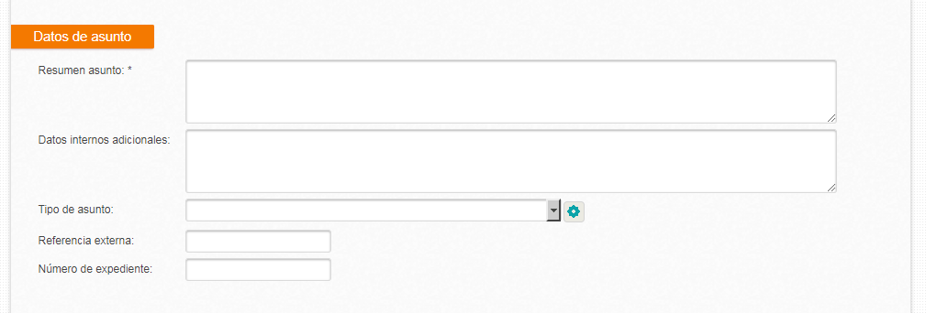

Remite documentación adicional a la solicitud de beca de investigación (la documentación se envía al Servicio de Gestión de la Investigación)

IMPORTANTE: Las UT deben tener presente que existe una limitación en cuanto a la capacidad de envíos con documentación escaneada. Esta limitación es de 15 MB. Si algún interesado presenta documentación que ocupe más, habría que realizar particiones de la misma, y realizar tantos registros encadenados como particiones hubiere.
(Ver documentación del curso de formación)

Por lo tanto se recomienda a los responsables de realizar las convocatorias correspondientes a procedimientos en los que se prevea que se va presentar gran cantidad de documentación, acompañando a una solicitud, que sólo exijan aquella documentación imprescindible para el procedimiento en cuestión, pudiendo demandar a posteriori la documentación en la resolución de adjudicación o una vez concluido el procedimiento a aquellos interesados que hubieran resultado adjudicatarios.

TIPOS DE ASUNTO Y TIPOS DOCUMENTALES

- TIPO DE ASUNTO: Se han establecido los siguientes ‘Tipos de asunto’:

‐ Solicitud
‐ Comunicación
‐ Remisión
‐ Factura/Tasa

- TIPO DOCUMENTAL: Se han establecido los siguientes ‘Tipos de documento’ a partir de la “Norma técnica de interoperabilidad del documento electrónico”:

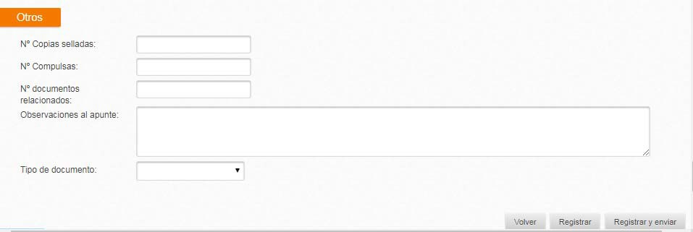

TD01 | Resolución | TD15 | Denuncia
TD02 | Acuerdo | TD16 | Alegación
TD03 | Contrato | TD17 | Recursos
TD04 | Convenio | TD19 | Factura
TD06 | Comunicación | TD53 | Instrucción
TD07 | Notificación | TD54 | Convocatoria
TD08 | Publicación | TD57 | Dictamen de Comisión
TD10 | Acta | TD58 | Iniciativa legislativa
TD11 | Certificado | TD64 | Propuesta de resolución
TD12 | Diligencia | TD99 | Otros: Índice de expediente electrónico
TD13 | Informe | TD100 | Reglamento
TD14 | Solicitud | TD101 | Circular

CÓMO UTILIZAR LA OPCIÓN DE ‘REGISTRO INTERNO’

ENVÍO Y RECEPCIÓN DE REGISTROS INTERNOS

GEISER puede utilizarse para el envío/recepción de documentación entre unidades de la propia Universidad que, no teniendo que registrarse oficialmente, forme parte de un mismo expediente o procedimiento administrativo. Con ello se consigue unificar en GEISER los registros internos que tradicionalmente vienen utilizando algunas unidades de la Universidad, y se contribuye a eliminar muchos de los envíos que hasta ahora se hacen por correo interno, en papel o correo electrónico. Es necesario tener en cuenta que GEISER no mantiene la información de los registros internos más de un año, por lo cual, si se utiliza para esta función a nivel interno, la unidad debe extraer y conservar informes anuales.

(Para más información, consultar Manual de usuario disponible en el menú de ayuda de GEISER)

1‐ SALIDAS ‐ Envío Interno/No oficial
Disponible si se dan simultáneamente estas condiciones:

  - El Tipo de envío es Interno: esto es, sólo se permiten envíos internos entre UTs de la UJA.
  - La unidad que envía puede realizar envíos internos.
  - La unidad destinataria acepta envíos internos.
2.- ENTRADAS-

Los funcionarios de las Oficinas de Registro y, en su caso, los funcionarios de las Unidades de Tramitación son responsables, a los efectos de lo dispuesto en esta guía, a nivel técnico de comunicación, de la correcta transformación de la documentación en soporte papel a
soporte electrónico y del envío correcto de la documentación electrónica a través de las
aplicaciones de registro y SIR.

Cuando se presente una documentación en una Unidad de Tramitación, se recomienda que el funcionario de dicha Unidad realice distintas comprobaciones y actuaciones con carácter previo a la inscripción de cada
asiento y envío del registro correspondiente.
Adicionalmente, una vez realizado el envío por SIR, deberá devolver la documentación en
papel al ciudadano.

¿Qué hago si la Unidad de Tramitación Destino no está conectada a una Oficina de Registro Destino integrada en SIR?

En ese caso, se comprobará si algún órgano jerárquicamente superior a la Unidad de Tramitación Destino está integrado en SIR.
Si es así, enviaré el asiento a dicho órgano jerárquicamente superior, desde el que se realizarán las acciones necesarias para hacer llegar la documentación a la Unidad de Tramitación Destino.
Si NO es así, se remitirá la documentación en papel a la dirección postal de la Oficina de Registro Destino correspondiente; debe recordarse entonces que en ningún caso se remitirá a la Unidad de Tramitación Destino directamente.

3‐ Cómo producir INFORMES del intercambio de Registros Internos

Se pueden elaborar listados/informes del intercambio de Registros Internos de dos maneras.

Desde la pestaña de “Informes” de Geiser los informes disponibles actualmente son los siguientes:

- Entradas por órgano de destino
- Salidas por órgano de destino
- Salidas por órgano de origen
- Salidas por destinatario
- Facturación

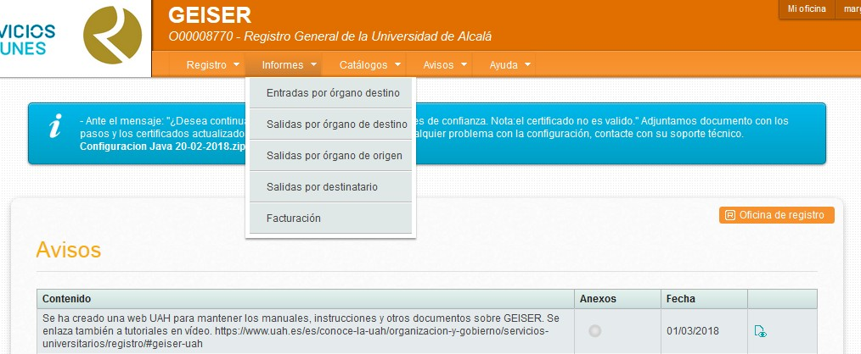

Una vez generado el informe, podrá imprimirse el correspondiente .pdf, pero no da la opción de exportarlo a Excel, por lo que esta vía puede no resultar práctica a la hora de hacer el seguimiento del intercambio de Registros Internos.

Otra opción es producir listados desde “Registro de entrada” y “Registro de salida”, utilizando la función ‘Filtrar’. Desde aquí, los resultados de la búsqueda sí se pueden descargar a un archivo Excel, que puede ser después editado de acuerdo con las necesidades del informe que se quiera elaborar.

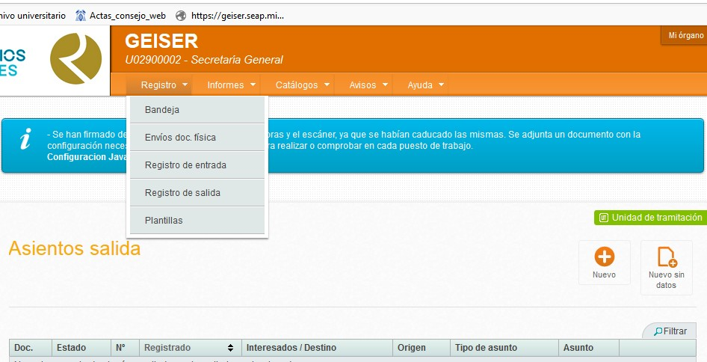

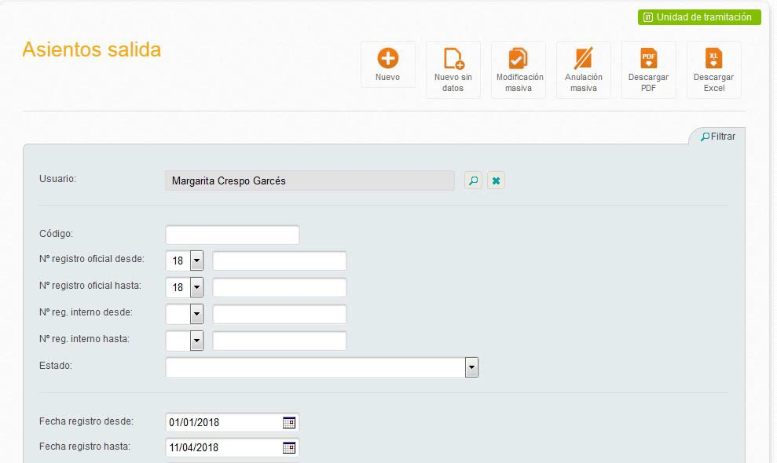

Una vez volcados los registros en un archivo Excel, se pueden aplicar filtros y, por ejemplo, eliminar los registros oficiales (que empiezan con una ‘O’), dejando únicamente los registros internos (que empiezan con una ‘U’).

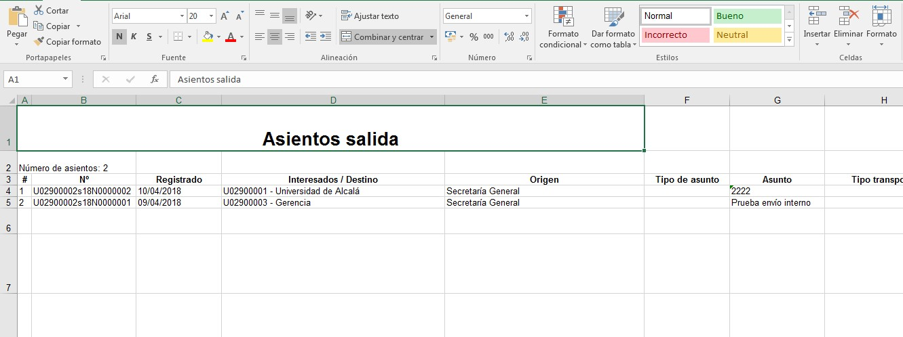

SOBRE LA VALIDEZ JURÍDICA DE LOS DOCUMENTOS RECIBIDOS Y CONSIDERACIONES PARA LAS UNIDADES DE TRAMITACIÓN

El documento digitalizado en la aplicación conforme a los procedimientos establecidos, tiene la misma validez jurídica que el documento en papel que presenta el ciudadano. La plataforma SIR de interconexión de registros se acoge a lo establecido en el Esquema Nacional de Interoperabilidad (RD4/2010), siendo preferente la devolución del papel al ciudadano en las oficinas de registro, creando copias auténticas electrónicas de los documentos presentados por el ciudadano (escaneando, cotejando, firmando y remitiendo electrónicamente el asiento de forma normalizada).
Es muy importante la asignación del valor del campo validez del documento. Recordando siempre que una copia electrónica auténtica tiene el mismo valor a efectos jurídicos y administrativos que el documento original.
Algunos ejemplos para entender el valor de validez del documento:
- Copia electrónica auténtica: Es el documento resultante de la digitalización de los documentos originales en papel presentados por un ciudadano o que han podido cotejarse con los originales (ejemplo digitalizar una solicitud firmada a mano).
- Copia electrónica simple/copia. Es el documento resultante de la digitalización de una fotocopia de un documento presentados por parte de un ciudadano.
- Original electrónico. Es el valor de validez de los documentos que se adjunten como anexos al asiento como documentos originalmente electrónicos.

Para una mejor comprensión de este recorrido, se deben tener en cuenta las siguientes definiciones:

· Unidad de Tramitación Origen: Unidad orgánica de una Administración Pública que desee dirigir solicitud, escrito o comunicación a cualquier otro órgano o Administración Pública.

· Oficina de Registro Origen y Oficina de Registro Destino: Unidades administrativas u órganos que se encargan de inscribir los asientos de entrada y de salida correspondientes de los documentos en el Registro oficial de la organización a la que pertenece.

· Unidad de Tramitación Destino: Unidad orgánica de una Administración Pública a la que se dirige cualquier solicitud, escrito o comunicación desde cualquier otro órgano o Administración Pública.

SI LA DOCUMENTACIÓN ES PRESENTADA EN FORMATO PAPEL

El interesado en el procedimiento deberá presentar la documentación en formato apropiado para su escaneo en función de la convocatoria.

SI LA DOCUMENTACIÓN ES PRESENTADA EN FORMATO ELECTRÓNICO

Si la introducción de documentos electrónicos es realizada por las Unidades de Tramitación Origen conectadas, serán estas las que deberán realizar las tareas de preparación, agrupación y digitalización de la documentación.

Si el ciudadano pretende realizar la presentación de documentación en formato electrónico podrá, en su caso, introducir dicha documentación directamente en la sede electrónica correspondiente. En el supuesto de que se presentara en la Oficina de Registro con dicha documentación almacenada en un soporte digital (CD, cintas, memorias flash, USB, etc.…), el funcionario de la Oficina de Registro Origen recogerá el soporte digital aportado por el ciudadano y, por motivos de seguridad, procederá a su envío en sobre cerrado.

Recuerda que puedes hacer fotocopias de los documentos originales con el objetivo de permitir su escaneo. A los efectos de la utilización de SIR, esta fotocopia debe considerarse como si fuese el documento original presentado por el interesado.

Ejemplo: Si el ciudadano ha presentado un original de un contrato, que por su volumen viene encuadernado, puedes escanear el contrato para su envío como original del documento privado.

En ningún caso recae en los funcionarios de la Oficina de Registro la competencia para decidir si la copia electrónica generada es válida para el procedimiento al que va dirigida.

DIGITALIZAR LA DOCUMENTACIÓN
La digitalización se realizará con una resolución de 200 ppp y preferentemente en formato de salida pdf., aunque puede admitirse cualquier formato incluido en la Norma Técnica de Interoperabilidad del Catálogo de Estándares.

Si se realiza un envío con documentación electrónica no legible, la Oficina de Registro Destino podrá rechazar el envío y será responsabilidad de la Oficina de Registro Origen o UT que ha realizado el envío conseguir la documentación para realizar un nuevo envío correctamente.

INSCRIPCIÓN DEL ASIENTO Y ENVÍO DE LA DOCUMENTACIÓN
Antes de proceder al envío de la documentación, el funcionario de la Oficina de Registro Origen o UT cumplimentará lo más exhaustivamente posible al menos los siguientes campos:

INTERESADO: Datos de identificación y contacto del ciudadano. Se recomienda explícitamente la inclusión del NIF con el objeto de facilitar las relaciones posteriores del ciudadano con la Administración. Si el destinatario es un órgano administrativo, deberá hacerse constar su denominación.

ASUNTO, EXTRACTO O RESUMEN DEL REGISTRO: Información de valor para facilitar la gestión del registro en la oficina receptora (con un máximo de 240 caracteres).

DOCUMENTACIÓN FÍSICA
La recomendación general es enviar la documentación exclusivamente en formato electrónico a través de SIR. Sin embargo, podrán darse circunstancias excepcionales que bien lo impiden, o bien lo desaconsejan en el marco de asegurar la gestión más eficaz para el ciudadano, y se podrá proceder a envíos en papel.

El funcionario de la Oficina de Registro Destino o UT debe entonces poder identificar rápidamente si el justificante del registro generado y enviado por la Oficina de Registro Origen a través de SIR:

· Irá acompañado de toda la documentación anexa en formato electrónico y podrá iniciar o continuar con el procedimiento.

· O se enviará exclusivamente en papel.

Por ello, la aplicación del registro debe permitir señalar con el color y/o el mensaje correspondiente -que se indica más abajo- entre las siguientes opciones:

“NO ACOMPAÑA DOCUMENTACIÓN FÍSICA” (se envía el expediente en formato electrónico) (ASIENTO EN COLOR VERDE)

Para aquellos casos en que se haya escaneado y enviado electrónicamente toda la documentación aportada por el ciudadano en papel. Este debe ser el caso más general.

“ACOMPAÑA DOCUMENTACIÓN FÍSICA REQUERIDA” (se envía el expediente en formato papel) (ASIENTO EN COLOR ROJO)

Para aquellos casos en que NO se haya podido escanear toda la documentación aportada por el ciudadano en papel y por tanto NO se pueda enviar electrónicamente. La documentación se enviará entonces en papel acompañada del justificante de registro o recibo de presentación como primera hoja del paquete de documentación.

¿Puedo enviar registros mixtos papel-electrónico?
En ningún caso enviaré parte de la documentación en formato papel y parte en formato electrónico. Si no pudiera digitalizar toda la documentación, optaré por enviar toda la documentación en papel señalando en el campo “ACOMPAÑA DOCUMENTACIÓN FÍSICA REQUERIDA”.

GESTIÓN DE LA DOCUMENTACIÓN EN PAPEL

La Oficina de Registro Origen o UT, NUNCA se quedará con la documentación; bien se la devolverá al ciudadano o a la Unidad de Tramitación Origen, bien la enviará a la Oficina de Registro Destino para su posterior envío a la Unidad de Tramitación Destino.

Los funcionarios de las Oficinas de Registro Destino deberán atender regularmente (al menos varias veces al día) la bandeja de registros recibidos y hacer llegar la documentación adecuadamente a la Unidad de Tramitación Destino.

PRIMERO- DESTINO
En primer lugar, la Oficina de Registro Destino comprobará si la solicitud, escrito o comunicación recibida está dirigida, a alguna de las unidades de la UJA.

En ningún caso una Oficina de registro rechazará un registro por considerar que la Unidad de Tramitación Destino no es competente para instruir o resolver. En última instancia, la Oficina de Registro de Destino siempre aceptará y enviará a la Unidad de Tramitación a la que el escrito vaya dirigido.

La Unidad de Tramitación Destino será la responsable de realizar las actuaciones pertinentes, remitiendo la documentación al órgano que considere competente o efectuar la notificación correspondiente al interesado, conforme a la legislación sobre Procedimiento Administrativo Común de las Administraciones Públicas.

¿Qué hago si transcurren varios días hábiles desde la recepción electrónica del documento justificativo de registro de entrada en la Oficina de Registro Origen, y no acabo de recibir la documentación correspondiente en papel?

Me pondré en contacto con la Oficina de Registro Origen para cerciorarme del estado del envío:

Si el envío está en camino de forma correcta, esperaré a su recepción antes de continuar con la tramitación y, en los casos oportunos, haré constar a la Unidad de Tramitación Destino que existen entradas de solicitudes, escritos, etc, pero que aún no se ha recibido la documentación.

Si por error, la documentación en papel se hubiera dirigido a otra dirección, será la Oficina de Registro Origen la responsable de realizar las actuaciones necesarias para recuperar la documentación y hacérmela llegar.
Si por error, el envío en papel se hubiera realizado directamente a la Unidad de Tramitación Destino, esta última será la responsable de comunicármelo formalmente bien de oficio, bien a petición propia para poder cerrar el asiento.

SEGUNDO
Posteriormente, el funcionario de la Oficina de Registro Destino comprobará que todos los ficheros pueden abrirse y que la documentación está completa y legible.
Si la documentación estuviera incompleta o corrupta, la Oficina de Registro Destino RECHAZARÁ el registro, indicando los motivos para ello.
Antes de cualquier otra actuación que implique contactar de nuevo con el ciudadano, ambas Oficinas se pondrán en contacto para tratar de solucionar cualquier duda o problema técnico.

Una vez comprobados positivamente todos los puntos anteriores (destino, formato de la documentación, si el envío es único o parcial y calidad de la documentación), la Oficina de Registro Destino debe CONFIRMAR el registro.

Si por error, la Oficina de Registro Destino confirma un envío que está dirigido a otra Oficina de Registro o debiera estarlo, esta Oficina de Registro Destino deberá generar un nuevo asiento de salida con la documentación y el justificante de registro original que enviará a la Oficina de Registro correspondiente. Asimismo, advertirá inmediatamente del error a la Oficina de Registro Origen a efectos informativos.

REMISIÓN A LA UNIDAD DE TRAMITACIÓN DESTINO Y ACTUACIONES EN LA MISMA

Como se ha comentado anteriormente, la Oficina de Registro Destino NUNCA se quedará con la documentación. La Oficina de Registro Destino remitirá la documentación a la Unidad de Tramitación Destino, que es la responsable de las obligaciones de custodia. En este envío, el sistema implantado en la Administración está incluyendo
- el contenido y los anexos del asiento registral, así como
- los ficheros técnicos de los documentos electrónicos generados, ya sean con validez jurídica de copia o de original.

La Unidad de Tramitación de Destino deberá obligatoriamente CONFIRMAR o RECHAZAR la recepción del envío. En caso de RECHAZO deberá indicar los motivos en el campo OBSERVACIONES.

DIRECCIONES DE INTERÉS:

- Dirección de Registro en producción Geiser: https://geiser.seap.minhap.es/geiser/login.html
Se accede con certificado digital.

- Dirección de Registro electrónico común. Sede electrónica de la Administración General del Estado:
https://rec.redsara.es/registro/action/are/acceso.do

